Приложение 1
к распоряжению
администрации
города Красноярска
от ____________ № _________

СХЕМА
границ сервитута на кадастровом плане территории

Местоположение границ  публичного сервитута | Красноярский край, г. Красноярск, Ленинский район
Система координат | МСК-167 (зона 4)
Метод определения координат | аналитический метод
Площадь земельного участка | 201 кв. м
Средняя квадратическая погрешность положения характерной точки (Mt), м | 0,1
Обозначение характерных  точек границ | Координаты, м
Обозначение характерных  точек границ | Х | Y
1 | 630813.38 | 110719.83
2 | 630817.98 | 110720.47
3 | 630810.91 | 110729.44
4 | 630769.27 | 110724.09
5 | 630769.76 | 110720.05
6 | 630809.17 | 110725.19
1 | 630813.38 | 110719.83
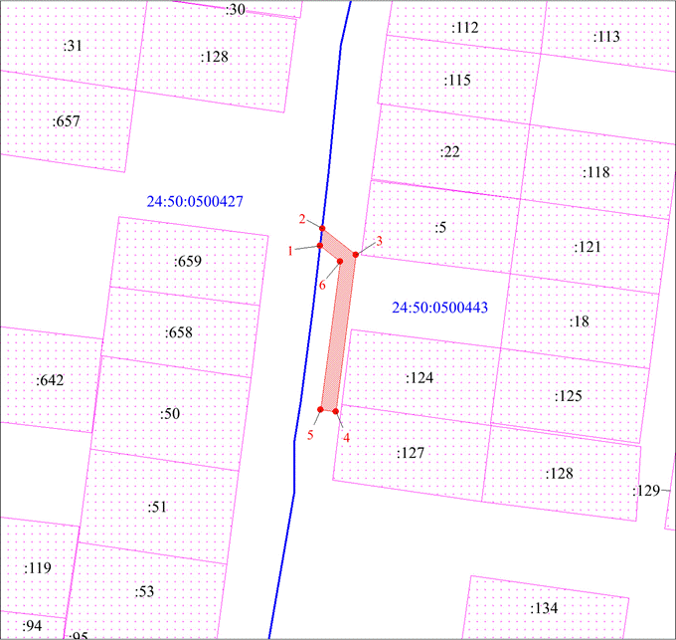
Масштаб 1:1000
Условные обозначения:
 | – граница публичного сервитута;
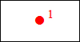 | – характерная точка границы публичного сервитута;
 | – существующая часть границы, имеющиеся в ЕГРН сведения о которой достаточны для определения ее местоположения;
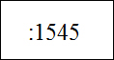 | – надписи кадастрового номера земельного участка, сведения о котором содержатся в ЕГРН;
 | – обозначение кадастрового квартала;
 | – граница кадастрового квартала.

